**Faculty of Computer Science and Engineering**

**Ho Chi Minh City University of Technology**



GVHD: Nguyễn Hữu Vũ

Nguyễn Phương Vương – 1614186

Đoàn Văn Tuyến – 1613942

Trần Thị Kim Ngân – 1612176

Chống Đức Anh – 1610032

Mai Văn Hào – 1610878

Web Bán hàng online

Nhóm 32 – Môn Thực Tập Công Nghệ Phầm Mềm - Tuần 3

|  |  |  |  |
| --- | --- | --- | --- |
| Ngày | Bản | Công việc | Người thực hiện |
| 21/3/2019 | 3.0 | Tạo báo cáo, phân công công việc, mô tả các chức năng cho các thành viên. | Nguyễn Phương Vương |
| 22/3/2019 | 3.1 | - Thực hiện tổng hợp, hệ thống lại các báo cáo của các thành viên. | Nguyễn Phương Vương |
|  |  | - Thực hiện giao diện, các user story đối với việc đăng nhập, đăng kí. | Trần Thị Kim Ngân |
|  |  | - Thực hiện giao diện, các user story đối với việc lấy mật khẩu, mua hàng, thanh toán. | Chống Đức Anh |
|  |  | - Thực hiện giao diện, các user story đối với việc tìm kiếm, quản lí hàng hoá. | Mai Văn Hào |
|  |  | - Thực hiện giao diện, các user story đối với việc thay đổi thông tin cá nhân, đổi mật khẩu, quản lí thành viên. | Đoàn Văn Tuyến |
| 23/3/2019 | 3.2 | - Chỉnh sửa tổng hợp các nhiệm vụ. | Nguyễn Phương Vương |

# 1. Giới thiệu

Qua việc quan sát và tìm hiểu về các nhu cầu trong cuộc sống, nhóm đã nhận ra được tầm quan trọng của trang web đối với các lĩnh vực khác nhau như kinh doanh, học tập, sức khoẻ, giải trí, … Đặc biệt, đối với kinh doanh, web giúp người bán hàng và người mua dễ dàng kết nối được với nhau, dễ thanh toán và giao nhận sản phẩm. Do đó, nhóm quyết định tập trung xây dựng một trang web bán hàng với hiệu suất tốt, đảm bảo được các nhu cầu cơ bản của người dùng.

# 2. Đặc tả user-story và mockup

## Các chức năng cơ bản của trang web ứng với mỗi loại người dùng:

### 2.1. Khách hàng:

+ Đăng nhập.

1. User story: Là [một người dùng có tài khoản], tôi muốn [đăng nhập], để có thể [tiến hành mua các sản phẩm và sử dụng hiệu quả hết các tính năng của hệ thống].

2. Business Rules:

- User Name phải được tồn tại.

- Password phải trùng khớp.

3. Acceptance Criteria:

- Ta có thể thấy biểu tượng đăng nhập trên trang chủ.

- Không thể “login” khi chưa nhập đủ user name và password.

Hệ thống sẽ báo lỗi khi user name hay password sai/ không tồn tại.

|  |  |  |  |
| --- | --- | --- | --- |
|  | Item | Action | Description |
| User Name (1) | Input | Nhập tên tài khoản đăng nhập. |
| Password (2) | Input | Nhập mật khẩu của tài khoản. |
| Login (3) | Tap | Nhấp để xác nhận đăng nhập vào hệ thống. |
| Forgot password  (4) | Tap | Chuyển sang màn hình hỗ trợ quên mật khẩu. |

+ Đăng kí.

1. User story: Là [một người dùng chưa có tài khoản], tôi muốn [đăng ký], để có thể [có tài khoản và đăng nhập vào hệ thống]

2. Business Rules:

- First name và last name phải là các chữ cái hoặc chữ số.

- Email phải là duy nhất và tồn tại.

- Username là duy nhất.

- Password tối thiểu 8 ký tự và có ít nhất 1 ký tự hoa.

- Password và repeat password phải trùng khớp với nhau.

3. Acceptance Criteria:

- Ta có thể thấy biểu tượng “đăng ký” trên trang chủ.

- Không thể nhấp “Register” khi chưa nhập đầy đủ các thông tin.

- Hệ thống sẽ báo lỗi khi:

+ Email sai cú pháp.

+ Email không tồn tại.

+ First Name và Last Name có kí hiệu đặc biệt.

+ User Name đã tồn tại.

+ Password chưa đủ bảo mật.

+ Password và Repeat Password không trùng khớp.

|  |  |  |  |
| --- | --- | --- | --- |
|  | Item | Action | Description |
| First Name (1) | Input | Nhập họ của người dùng. |
| Last Name (2) | Input | Nhập tên người dùng. |
| Email (3) | Input | Nhập địa chỉ email. |
| User Nam  (4) | Input | Nhập tên tài khoản đăng nhập. |
| Password (5) | Input | Nhập mật khẩu đăng nhập. |
| Repeat Password (7) | Input | Nhập mật khẩu lại một lần nữa để xác nhận nhập đúng. |

+ Quên mật khẩu lấy lại mật khẩu qua email.

1. User story name: Lấy mật khẩu.

2. Associated user stories: Tôi muốn có nút lấy mật khẩu, khi nhấn vào nút này tôi có thể lấy lại mật khẩu của mình.

Updated date: 23/3/2019

Description: Là một khách hàng, tôi muốn có thể lấy lại mật khẩu của mình khi quên.

Main flow

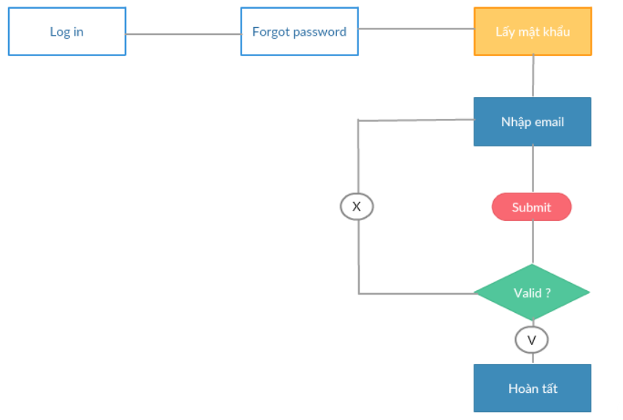

3. Business rules:

Email nhập phải là email sử dụng để đăng ký tài khoản.

4. Acceptance Criteria:

Có thể thấy nút Forgot password ở trang Login.

Khi nhập email phải đúng định dạng ví dụ: [abc@gmail.com](mailto:abc@gmail.com), [abc@yahoo.com](mailto:abc@yahoo.com), [abc@outlook.com](mailto:abc@outlook.com), ... Hệ thống sẽ báo lỗi khi nhập sai.

Không thể nhấp vào “Continue” khi chưa nhập email.

Khi nhấp “Continue” mật khẩu sẽ được gửi đến tài khoản email đã nhập trước đó.

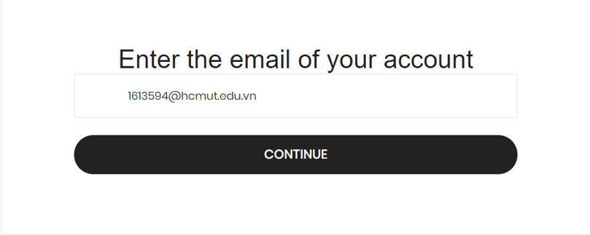

Component Description:

|  |  |  |
| --- | --- | --- |
| Item | Action | Description |
| Email (1) | Input | Nhập email đăng ký vào ô trống. |
| Continue (2) | Tap | Nhấp để nhận mật khẩu. |

### 2.2. Thành viên:

Sau khi thực hiện đăng nhập:

+ Thay đổi thông tin cá nhân.

1. User story name: Thay đổi thông tin cá nhân.

2. Associated user stories: Tôi muốn có nút Thông tin cá nhân, khi tôi nhấn vào có thể xem và thay đổi thông tin cá nhân của mình.

Updated date: 22/3/2019.

Description: Là một khách hàng, tôi muốn hiển thị tất cả thông tin cá nhân để tôi có thể chỉnh sửa khi cần.

Main flow:

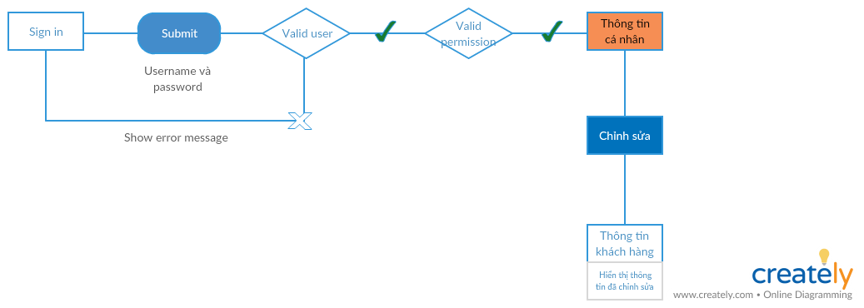

How to go this screen: khi người dùng nhấn vào nút Thông tin cá nhân trên trang chủ.

3. Bussiness rules: Đăng nhập đúng tài khoản, mật khẩu.

4. Acceptance Citeria:

+ Có thể nhìn thấy nút Thông tin cá nhân.

+ Nếu nhấn vào nút Thông tin cá nhân sẽ hiển thị những thông tin về khách hàng.

+ Nếu tôi thay đổi thông tin và nhấn cập nhật, hệ thống sẽ hiển thị những thông tin đã được cập nhật.

+ Nếu tôi bỏ trống và nhấn cập nhật, hệ thống sẽ hiển thị thông báo yêu cầu nhập đầy đủ.

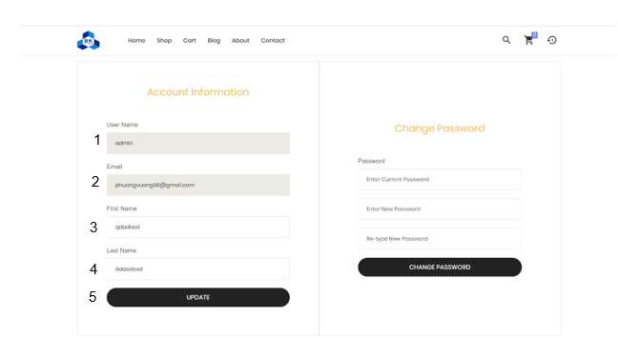

|  |  |  |
| --- | --- | --- |
| Item | Action | Description |
| 1 | View | Tên username |
| 2 | View, edit | Địa chỉ email |
| 3 | View, edit | Họ |
| 4 | View, edit | Tên |
| 5 | Tap | Cập nhật thông tin |

+ Thay đổi mật khẩu

1. User story name: Thay đổi mật khẩu

2. Associated user stories: Tôi muốn có nút Thông tin cá nhân, khi tôi nhấn vào có thể xem và thay đổi mật khẩu của mình.

Updated date: 22/3/2019.

Description: Là một khách hàng, tôi muốn cập nhật mật khẩu khi cần thiết.

Main flow:

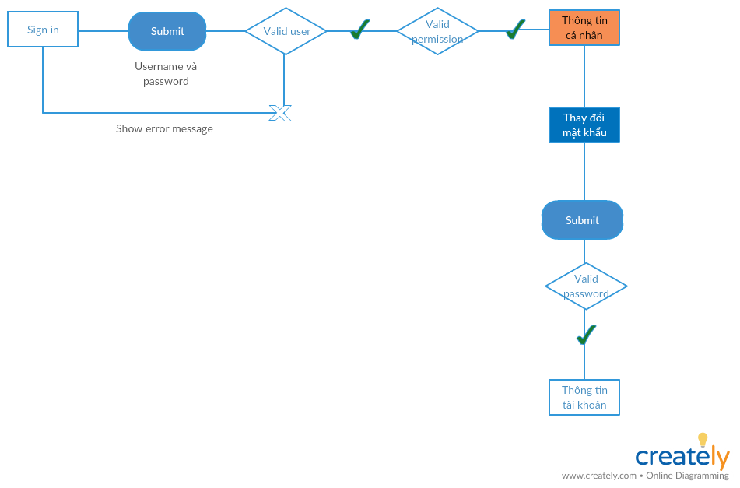

How to go this screen: khi người dùng nhấn vào nút Thông tin cá nhân trên trang chủ.

3. Bussiness rules: Đăng nhập đúng tài khoản, mật khẩu.

4. Acceptance Citeria:

+ Có thể nhìn thấy nút Thông tin cá nhân.

+ Có thể nhìn thấy nút Change Password.

+ Nếu nhấn vào nút Thông tin cá nhân sẽ hiển thị thông tin tài khoản của tôi.

+ Nếu tôi thay đổi thông tin và nhấn cập nhật, hệ thống sẽ hiển thị những thông tin đã được cập nhật.

+ Nếu tôi bỏ trống hoặc nhập sai, hệ thống sẽ hiển thị thông báo yêu cầu nhập lại.

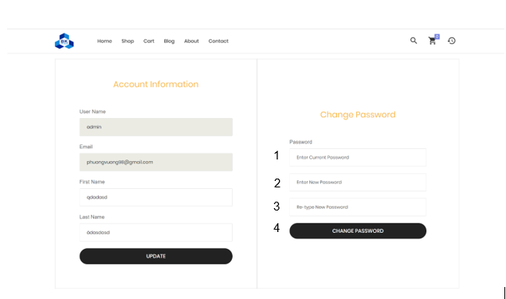

|  |  |  |
| --- | --- | --- |
| Item | Action | Description |
| 1 | edit | Nhập mật khẩu hiện tại |
| 2 | edit | Nhập mật khẩu mới |
| 3 | edit | Nhập lại mật khẩu |
| 4 | tap | Thay đổi mật khẩu |

+ Mua hàng

1. User story name: Mua hàng và thanh toán

2. Associated user stories: Tôi muốn có nút giỏ hàng, để tôi có thể thấy danh sách các sản phẩm đã được thêm vào giỏ hàng.

Updated date: 23/3/2019

Description: Là một khách hàng, tôi có thể xem danh sách sản phẩm trong giỏ hàng và thanh toán để có thể nhận hàng.

Main flow

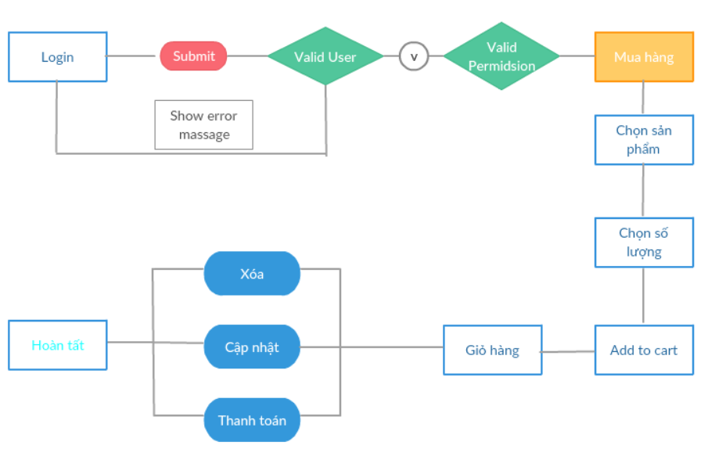

3. Business rules:

N/A

4. Acceptance Criteria:

Có thể thấy icon “Giỏ hàng” nằm ở thanh sidebar.

Có thể thấy được các thông tin về mặt hàng: tên, giá, mô tả, ảnh minh họa, số lượng…

Có thể thấy nút “Add to Cart” nằm gần ảnh minh họa sản phẩm.

Mỗi sản phẩm cần ít nhất số lượng là “1” để có thể them vào giỏ hàng.

Tùy vào từng sản phẩm khác nhau sẽ phải lựa chọn các thuộc tính bắt buộc của sản phẩm.

Khi nhấp vào “Giỏ hàng” có thể thấy các sản phẩm trong giỏ hàng.

Có thể thấy nút “Check out” để tiến vào giao diện thanh toán.

Khi nhấp vào “Check out” trang sẽ hiện thị giao diện thanh toán.

Có thể thấy nút “Delete cart” để xóa sản phẩm khỏi giỏ hàng.

Có thể thấy nút “Update cart” để cập nhật lại số lượng sản phẩm.

Có thể thấy tổng giá trị đơn hàng.

Phải có ít nhất 1 sản phẩm trong giỏ hàng để có thể thanh toán.

Có thể thấy nút “Thanh toán”.

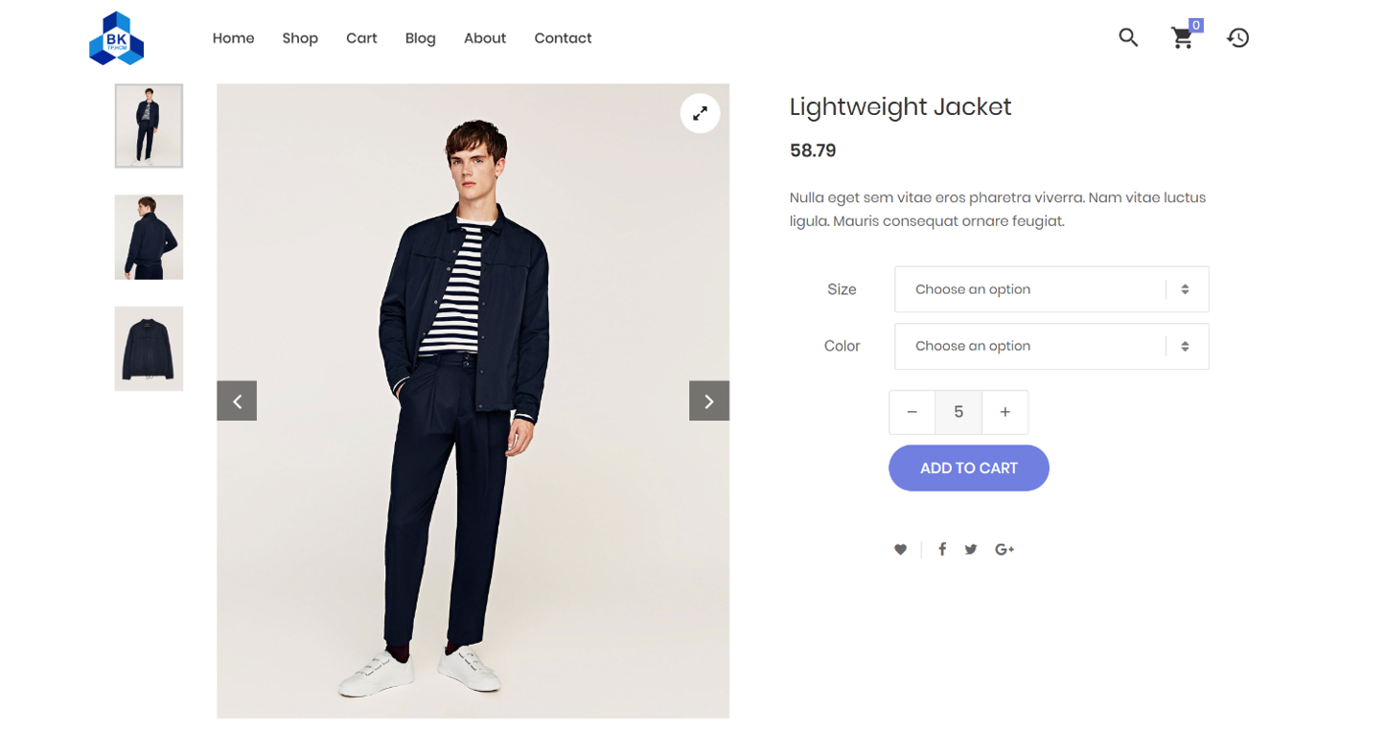

4

2

1

3

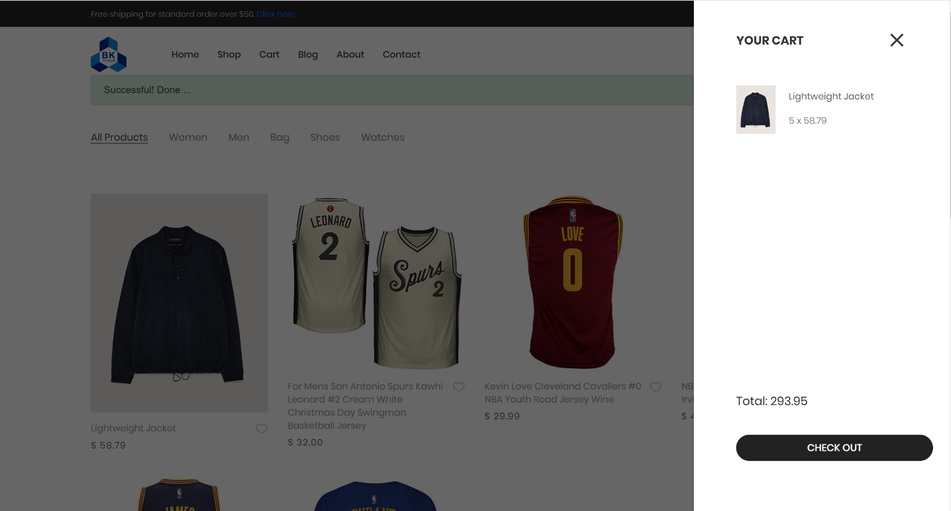

5

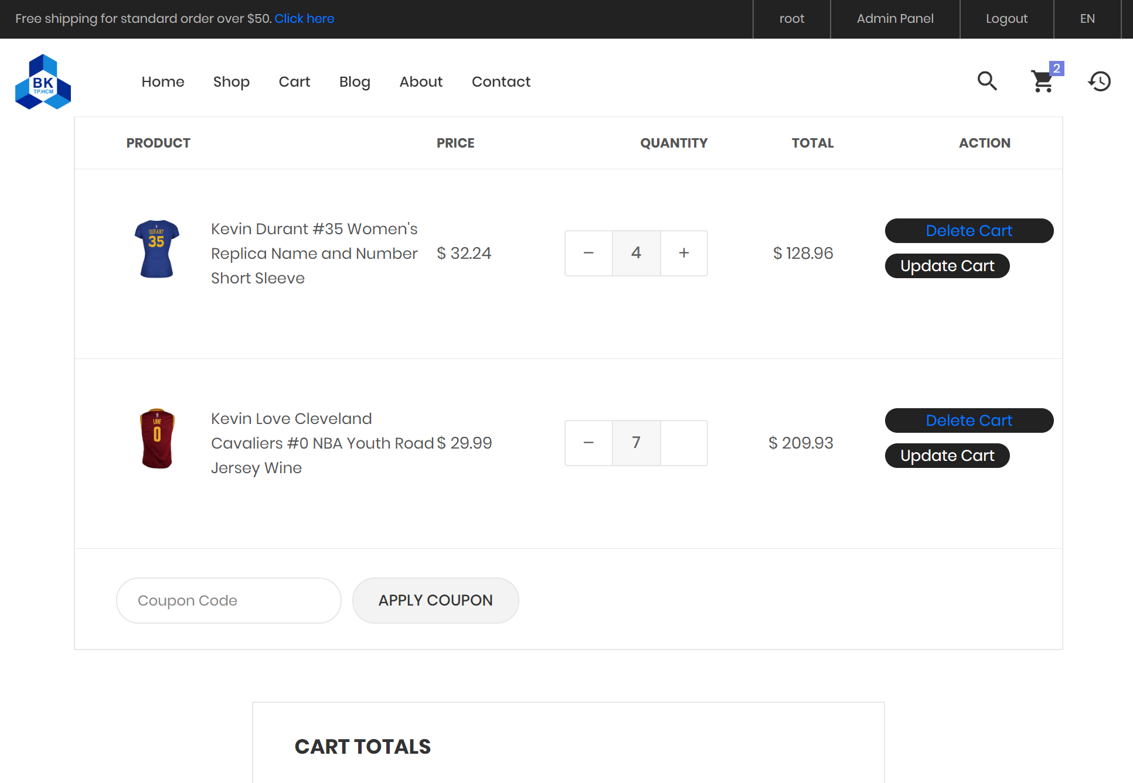

8

3

Thanh toán

7

6

2

|  |  |  |
| --- | --- | --- |
| Item | Action | Description |
| Giỏ hàng (1) | Tap | Xam giỏ hàng. |
| - (2) | Tap | Giảm số lượng. |
| + (3) | Tap | Tăng số lượng. |
| Add to cart (4) | Tap | Thêm vào giỏ hàng. |
| Check out (5) | Tap | Vào giao diện thanh toán. |
| Delete cart (6) | Tap | Xóa sản phẩm khỏi giỏ hàng. |
| Update cart (7) | Tap | Cập nhật sản phẩm. |
| Thanh toán (8) | Tap | Thanh toán đơn hàng. |

### 2.3. Quản trị viên:

+ Quản lí thành viên (Thêm, xoá, sửa thành viên).

1. User story name: Quản lí thành viên

2. Associated user stories: Tôi muốn có nút Thành viên, khi tôi nhấn vào có thể xem và chỉnh sửa danh sách thành viên.

Updated date: 22/3/2019.

Description: Là một khách hàng, tôi muốn cập nhật mật khẩu khi cần thiết.

Main flow:

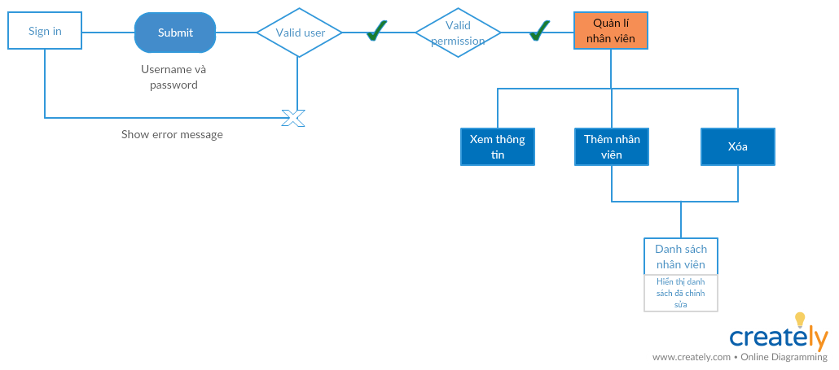

How to go this screen: khi người dùng nhấn vào nút Thành viên

3. Bussiness rules: Đăng nhập đúng tài khoản, mật khẩu.

4. Acceptance Citeria:

+ Có thể nhìn thấy nút Thành viên.

+ Nếu nhấn vào nút Thành viên sẽ hiển thị danh sách.

+ Có thể nhìn thấy nút Delete.

+ Có thể nhìn thấy nút Update.

+ Nếu tôi nhấn Delete, thông tin về thành viên sẽ bị xóa.

+ Nếu tôi nhấn vào Update, thành viên sẽ được thêm vào danh sách.

+ Nếu tôi bỏ trống, hệ thống sẽ hiển thị thông báo yêu cầu nhập lại.

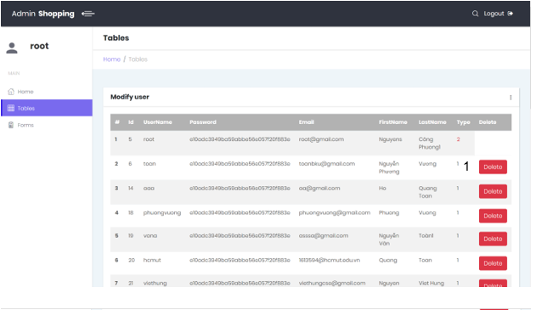

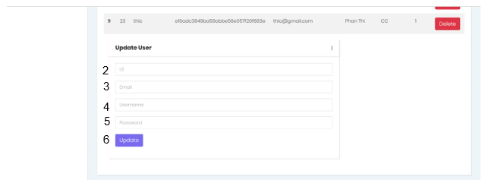

|  |  |  |
| --- | --- | --- |
| Item | Action | Description |
| 1 | edit | Xóa thành viên |
| 2 | edit | Id thành viên |
| 3 | edit | Nhập email |
| 4 | edit | Nhập username |
| 5 | edit | Nhập mật khẩu |
| 6 | Tap | Cập nhật thông tin |

+ Quản lí hàng hoá trên web (Thêm, xoá, sửa hàng hoá).

1. User story name: Quản lí hàng hóa

2. Associated user stories: Tôi muốn có nút Hàng hóa, khi tôi nhấn vào có thể xem và chỉnh sửa danh sách hàng hóa.

Updated date: 22/3/2019.

Description: Là một admin, tôi muốn cập nhật hàng hóa khi cần thiết.

Main flow:

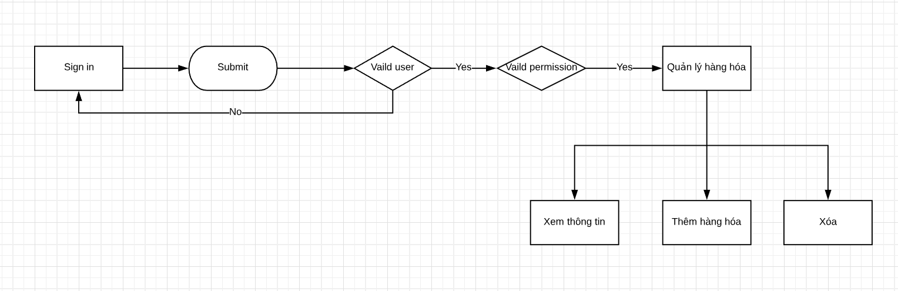

How to go this screen: khi người dùng nhấn vào nút Hàng hóa

3. Bussiness rules: Đăng nhập đúng tài khoản, mật khẩu.

4. Acceptance Citeria:

+ Có thể nhìn thấy nút Hàng hóa.

+ Nếu nhấn vào nút Hàng hóa sẽ hiển thị danh sách.

+ Có thể nhìn thấy nút Delete.

+ Có thể nhìn thấy nút Update.

+ Nếu tôi nhấn Delete, thông tin về hàng hóa sẽ bị xóa.

+ Nếu tôi nhấn vào Update, hàng hóa sẽ được thêm vào danh sách.

+ Nếu tôi bỏ trống, hệ thống sẽ hiển thị thông báo yêu cầu nhập lại.

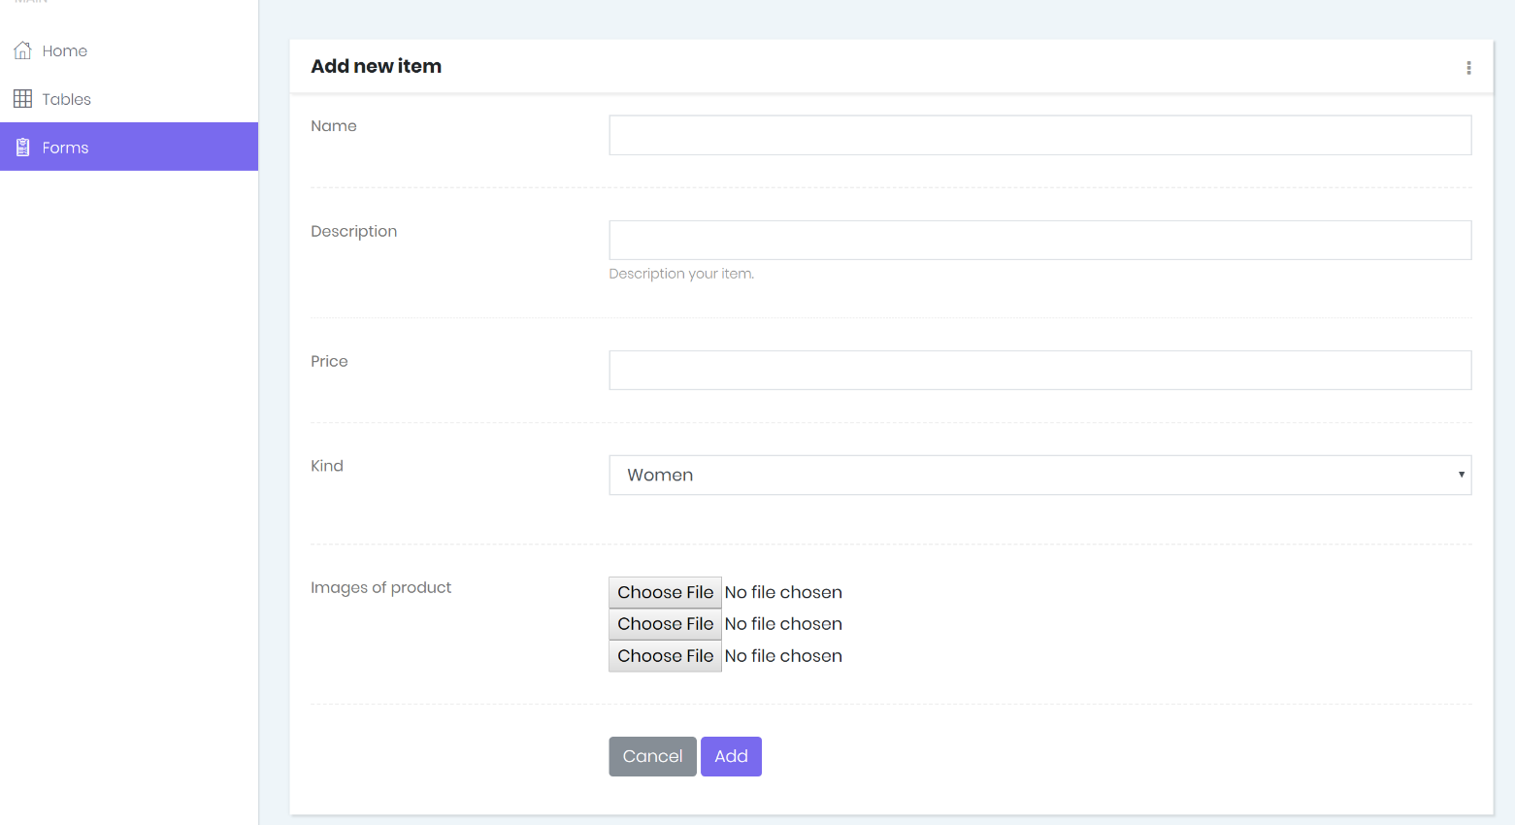

8

7

2

6

5

41

3

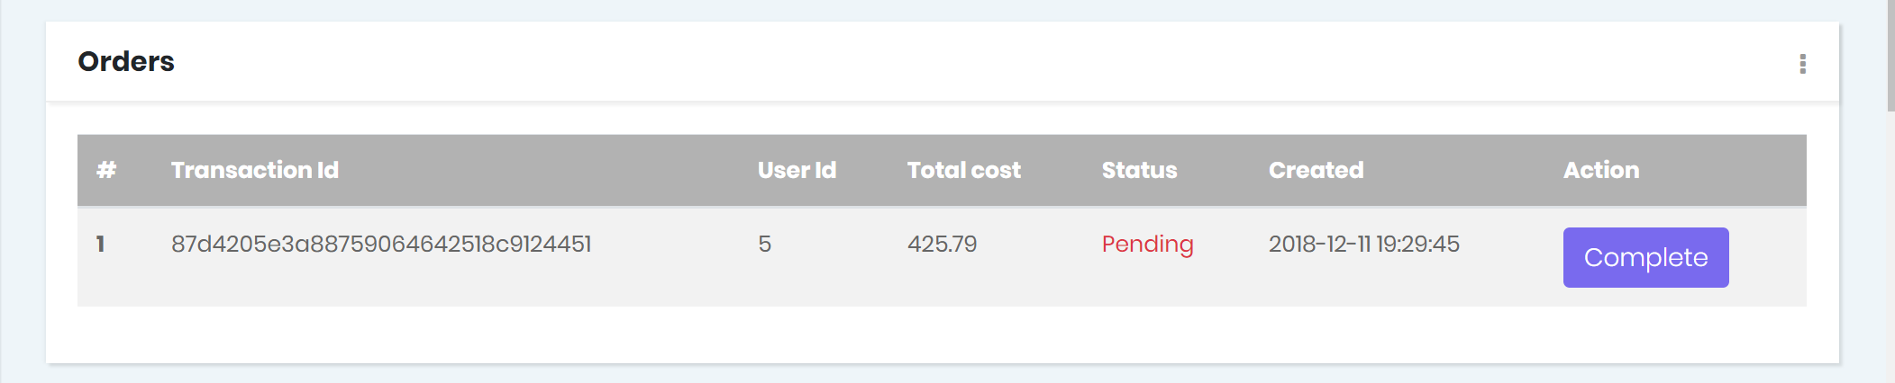

1

|  |  |  |
| --- | --- | --- |
| Item | Action | Description |
| 1 | edit | Hoàn tất thêm hàng hóa |
| 2 | edit | Tên hàng hóa |
| 3 | edit | Mô tả |
| 4 | edit | Giá |
| 5 | edit | Loại |
| 6 | Tap | Đăng ảnh |
| 7 | Tap | Hủy thao tác |
| 8 | Tap | Thêm hàng hóa |

## Các chức năng phụ của trang web (sẽ được phát triển nếu đủ điều kiện):

+ Đánh giá sản phẩm qua thang điểm 5 sao và lưu vào mỗi sản phẩm (trung bình số điểm mà người dùng đánh giá).

+ Theo dõi thông tin đơn hàng ( đang đóng gói => đã đóng gói => đang vận chuyển => đã nhận hàng).

# 3. Tìm trạng hiện tại

Nhóm đã hoàn thành xong việc đặc tả cụ thể từng chức năng cơ bản của actor trong user-case.

# 4. Kế hoạch phát triển

Sau khi thực hiện xong các chức năng cơ bản của website. Nhóm cố gắng tiếp tục phát triển web đạt hiệu suất tốt hơn (Chẳng hạn: web quản lí hơn 1000 khách và không bị sập khi nhiều truy cập cùng lúc). Từ đó, nhóm sẽ có khả năng định hình hướng phát triển một sản phẩm thực tế phục vụ cho khách hàng sau này.

# Tài liệu tham khảo